Dragan Bujošević izabran za DIREKTORA RTS: Drugi mandat na čelu Javnog servisa
- Blic
- 02.02.2021. 18:04
- Komentara (16)

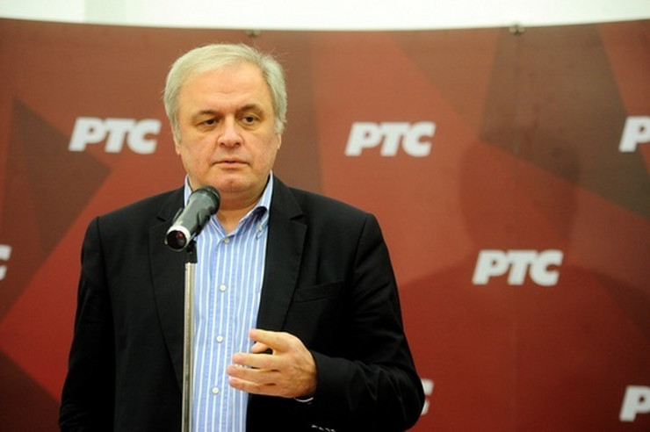Foto: D. Milenković / RAS Srbija
Dosadašnji vršilac dužnosti direktora RTS Dragan Bujošević izabran je danas za drugi mandat na čelu Javnog servisa Srbije, koji traje narednih pet godina, saznaje "Blic".
On je izabran na današnjoj sednici Upravnog odbora RTS sa sedam od devet glasova.
RTS je pre ovog konkursa tokom prošle godine raspisivao prethodno dva konkursa nakon kojih nijedan kandidat nije dobio dovoljan broj glasova za izbor na mesto direktora javnog servisa Srbije.
Dosadašnjem direktoru RTS Draganu Bujoševiću je istekao mandat 5. maja prošle godine, nakon čega je sve do sada bio na mestu vršioca dužnosti te pozicije.
Dosadašnji direktori RTS:
1955–1959. Mirko Tepavac
1959–1962. Dušan Popović
1962–1972. Zdravko Vuković
1972–1985. Milan Vukos
1985–1988. Ratomir Vico
1989–1991. Dušan Mitević
1991 – Ratomir Vico
1992–1992. Dobrosav Bjeletić
1992–1995. Milorad Vučelić
1995–2000. Dragoljub Milanović
2000–2001. Nenad Ristić
2001–2004. Aleksandar Crkvenjakov
2004–2013. Aleksandar Tijanić
2013-2015 Nikola Mirkov
2015-2021 Dragan Bujošević

NA JAVNOM SERVISU SAMO REPRIZE Dragan Bujošević ponovo izabran za direktora RTS-a!
AUTOR: Alo.rs/J.N. DATUM I VREME: 02.02.2021. 18:04 - 02.02.2021. 18:14
0 Komentara
Dosadašnji vršilac dužnosti direktra RTS Dragan Bujošević izabran je danas za drugi mandat na čelu Javnog servisa Srbije, koji traje narednih pet godina.
Dragan Bujošević , Foto: Dejan Briza
On je izabran na današnjoj sednici Upravnog odbora RTS sa sedam od devet glasova.
Podsetimo, RTS je pre ovog konkursa tokom prošle godine raspisivao prethodno dva konkursa nakon kojih nijedan kandidat nije dobio dovoljan broj glasova za izbor na mesto direktora javnog servisa Srbije.
Dosadašnjem direktoru RTS Draganu Bujoševiću je istekao mandat 5. maja prošle godine, nakon čega je sve do sada bio na mestu vršioca dužnosti te pozicije.

BUJOŠEVIĆ OSTAJE NA ČELU RTS! Upravni odbor mu dao još jedan mandat!

Dosadašnji vršilac dužnosti direktra RTS Dragan Bujošević izabran je danas za drugi mandat na čelu Javnog servisa Srbije, koji traje narednih pet godina, saznaje Informer

On je izabran na današnjoj sednici Upravnog odbora RTS sa sedam od devet glasova.

UZ KURTIJA DO POBEDE! Đilasova Rada i kadar RTS Milivoje Mihajlović svim srcem navijaju za čoveka koji sanja o ujedinjenju Kosova i Albanije!
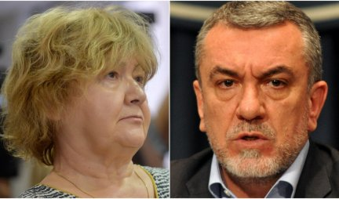

VODITELJKA PROGOVORILA O TOME ŠTA SE DEŠAVA IZA KAMERA! Dogodi se da mi oči zasuze, glas zadrhti, ALI...
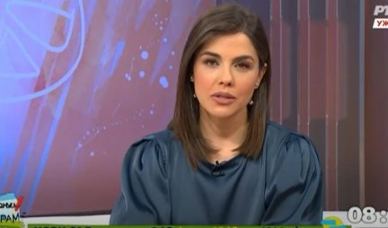

UZ KURTIJA DO POBEDE! Đilasova Rada i kadar RTS Milivoje Mihajlović svim srcem navijaju za čoveka koji sanja o ujedinjenju Kosova i Albanije!
sledeća vest
Podsetimo, RTS je pre ovog konkursa tokom prošle godine raspisivao prethodno dva konkursa nakon kojih nijedan kandidat nije dobio dovoljan broj glasova za izbor na mesto direktora javnog servisa Srbije.
Dosadašnjem direktoru RTS Draganu Bujoševiću je istekao mandat 5. maja prošle godine, nakon čega je sve do sada bio na mestu vršioca dužnosti te pozicije.

DRAGAN BUJOŠEVIĆ IZABRAN ZA DIREKTORA RTS! Posle dva propala konkursa bez promena na Javnom servisu Srbije!
Društvo
02.02.2021. 17:54h

Dosadašnji vršilac dužnosti direktora RTS Dragan Bujošević izabran je danas za drugi mandat na čelu Javnog servisa Srbije, koji traje narednih pet godina, saznaje Kurir.
On je izabran na današnjoj sednici Upravnog odbora RTS sa sedam od devet glasova.

Podsetimo, RTS je pre ovog konkursa tokom prošle godine raspisivao prethodno dva konkursa nakon kojih nijedan kandidat nije dobio dovoljan broj glasova za izbor na mesto direktora javnog servisa Srbije.
Dosadašnjem direktoru RTS Draganu Bujoševiću je istekao mandat 5. maja prošle godine, nakon čega je sve do sada bio na mestu vršioca dužnosti te pozicije.
Kurir/ Foto: Marina Lopčić

